Afrykańska kuchnia niejedno ma imię. „Smaki Afryki według Davida Rocco” w maju na kanale Nat Geo People

Miłośnikom kuchni nie trzeba przedstawiać Davida Rocco. Znany szef kuchni od lat przybliża widzom specjały kuchni włoskiej. Dużą popularnością cieszyła się też jego seria „Smaki Indii według Davida Rocco”. Teraz ten znakomity kucharz wyrusza w kulinarną podróż po kolejnym kontynencie, by w 13-odcinkowej serii pokazać prawdziwe delicje afrykańskich regionów.

„Smaki Afryki według Davida Rocco” - w poniedziałki od 21 maja o godz. 20:00 na kanale Nat Geo People
(13x60 min)

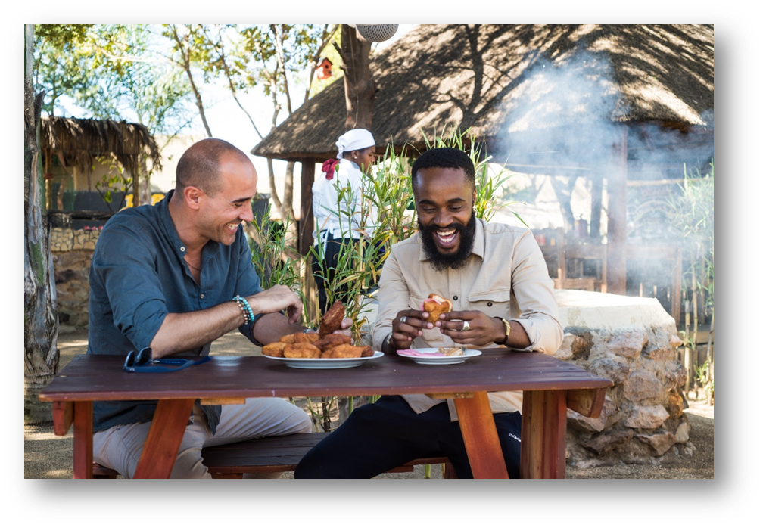

David Rocco odkrywa tym razem kulinarne bogactwo Afryki. Przemierza kolejne kraje, by z otwartym sercem i umysłem chłonąć tamtejszą codzienność i nowe smaki. Opowie nieznane historie kontynentu. Odwiedzi starożytne plemienne wioski, przemierzy tereny o zapierających dech w piersiach widokach i pozna bliżej tętniące życiem miasta. Podczas swojej podróży pokaże nam z bliska kulturę i kulinaria Etiopii, Kenii, Tanzanii i Zanzibaru. Zrobi to z pasją, która udziela się nawet za pośrednictwem ekranu telewizora.

„Smaki Afryki według Davida Rocco” - w poniedziałki od 21 maja o godz. 20:00 na kanale Nat Geo People

Opisy odcinków:

Odcinek 1 – premiera w poniedziałek 21 maja o godz. 20:00
Nasza podróż z Davidem Rocco rozpoczyna się w Nairobi – tętniącym życiem, wielokulturowym mieście. Z powodu ogromnego problemu z korupcją, miasto to ma niestety złą sławę miejsca o dużej przestępczości. Mimo to mieszkańcy potrafią tu naprawdę cieszyć się życiem i wyrażają to m.in. przez muzykę. David spotka na swej drodze licznych artystów, którzy pokażą mu kenijską kulturę i historię, ale też dadzą mu posmakować znakomitej lokalnej kuchni i… szerokiego wyboru trunków. Czy odważy się spróbować zupy z koziej głowy?

Odcinek 2 – premiera w poniedziałek 28 maja o godz. 20:00
Po wielkomiejskim klimacie Nairobi, zmieniamy całkowicie otoczenie. David odwiedzi rezerwat Maasai Mara, by poznać kulturę i obyczaje plemienia Masajów. Spróbuje tu pączków mandazi i kenijskich tłuczonych ziemniaków mukimo, ale czeka go też wyzwanie – obrzęd polegający na wypiciu krwi prosto z szyi krowy. Zobaczymy, jak powstają masajskie domy i poznamy Bernice, która jest w swoim plemieniu jedyną studentką.

Odcinek 3 – premiera w poniedziałek 4 czerwca o godz. 20:00
David Rocco dotarł do Johannesburga, określanego finansową stolicą RPA. Niegdyś miasto uważane było za szczególnie niebezpieczne, ale obecnie przechodzi ono duże zmiany. Sztuka ulicy przeplata się tu z biurowcami i restauracjami. David przyznaje, że nie jest fanem flaczków, ale to właśnie one są tu lokalnym przysmakiem – smażone we własnym tłuszczu, bez przypraw. Na jednym z targów będzie miał też okazję spróbować polików wołowych i afrykańskiej wersji polenty. Czy Johannesburg pozytywnie zaskoczy Davida?

# # #

Nat Geo People to kanał telewizyjny pełen inspirujących historii, opowiadanych przez autentycznych, a przy tym niezwykłych bohaterów. Pokazuje fascynujące kultury, tradycje i niespotykane zjawiska. Zaspokaja ciekawość świata, dostarczając wiele rozrywki i wzruszeń. Jest adresowany przede wszystkim do kobiet. Można w nim zobaczyć m.in. takie serie jak „Dolce vita według Davida Rocco”, „Weterynarz z powołania” czy „Zawód: lekarz”. Na kanale jest także emitowany cykl programów „Idąc własną drogą: kobiety, które inspirują”, przedstawiających niezwykłe kobiety i ich pasję do zmieniania świata.

Kanał Nat Geo People jest dostępny m.in. dla abonentów Cyfrowego Polsatu na pozycji EPG 160 oraz nc+ - na pozycji 141 oraz UPC – na pozycji 373 i 302 i TOYA – na pozycji 342, docierając do ponad 4.5 miliona gospodarstw domowych.

Po udanym debiucie w takich krajach jak: Dania, Niemcy, Włochy czy Turcja kanał Nat Geo People stał się integralną częścią oferty programowej rodziny marek National Geographic. Jego ramówka i oprawa antenowa zaprojektowane zwłaszcza z myślą o kobiecej widowni, idealnie dopełniają ofertę programową kanałów z portfolio FOX Networks Group.

KONTAKT:
Izabella Siurdyna  PR Manager  FOX Networks Group  tel.(+48 22) 378 27 94, tel. kom. +48 697 222 296  email: izabella.siurdyna@fox.com | Beata Krowicka  NBS Communications  tel. +48 511 917 929  email: bkrowicka@nbs.com.pl

